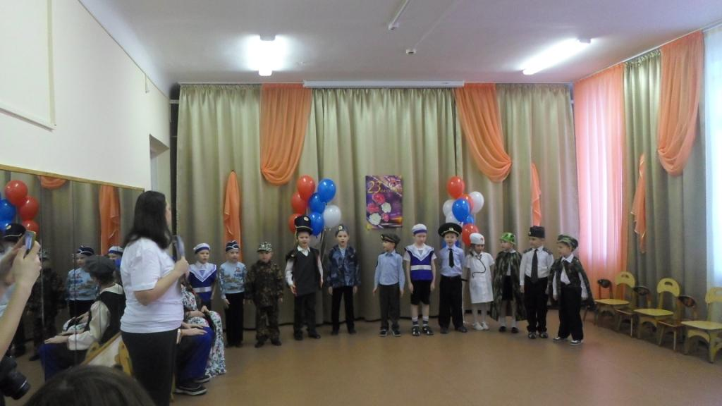
В корпусе № 1 увлекательно, познавательно и весело прошел спортивно – музыкальный праздник «Как матушка Емелю в Армию провожала» 19 февраля в старшей и подготовительной логопедических группах № 3 и № 4 и 24 февраля 2015 года в подготовительной к школе общеобразовательной группе № 1. Педагоги получили множество слов благодарности от родителей (пап).
